UỶ BAN BẦU CỬ CỘNG HÒA XÃ HỘI CHỦ NGHĨA VIỆT NAM
XÃ HÀM THUẬN BẮC Độc lập - Tự do - Hạnh phúc

DANH SÁCH CHÍNH THỨC

NHỮNG NGƯỜI ỨNG CỬ ĐẠI BIỂU HỘI ĐỒNG NHÂN DÂN XÃ HÀM THUẬN BẮC, NHIỆM KỲ 2026- 2031

Đơn vị bầu cử số 10: Thôn Dân Hiệp và Dân Lễ

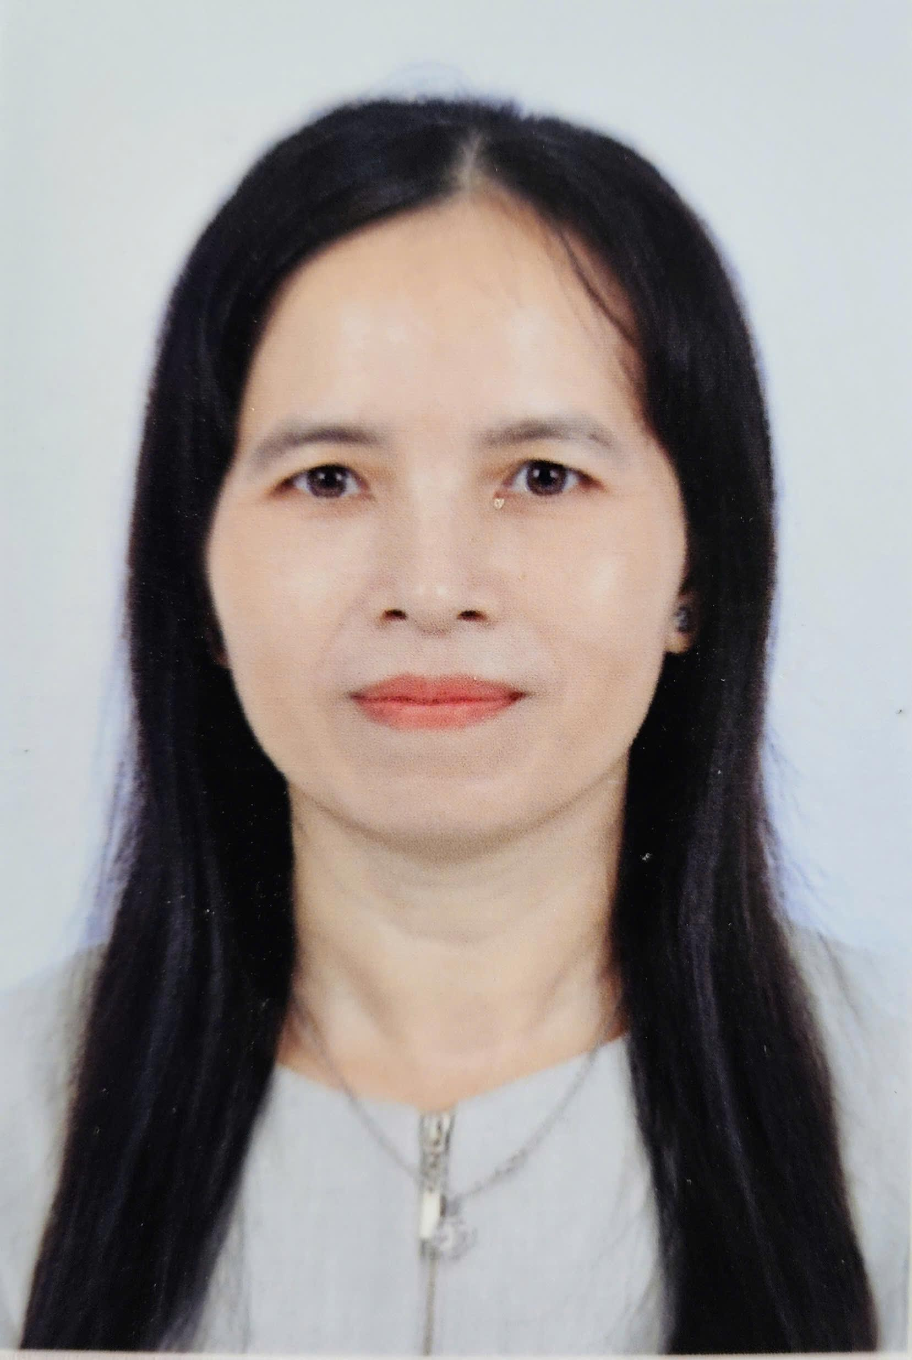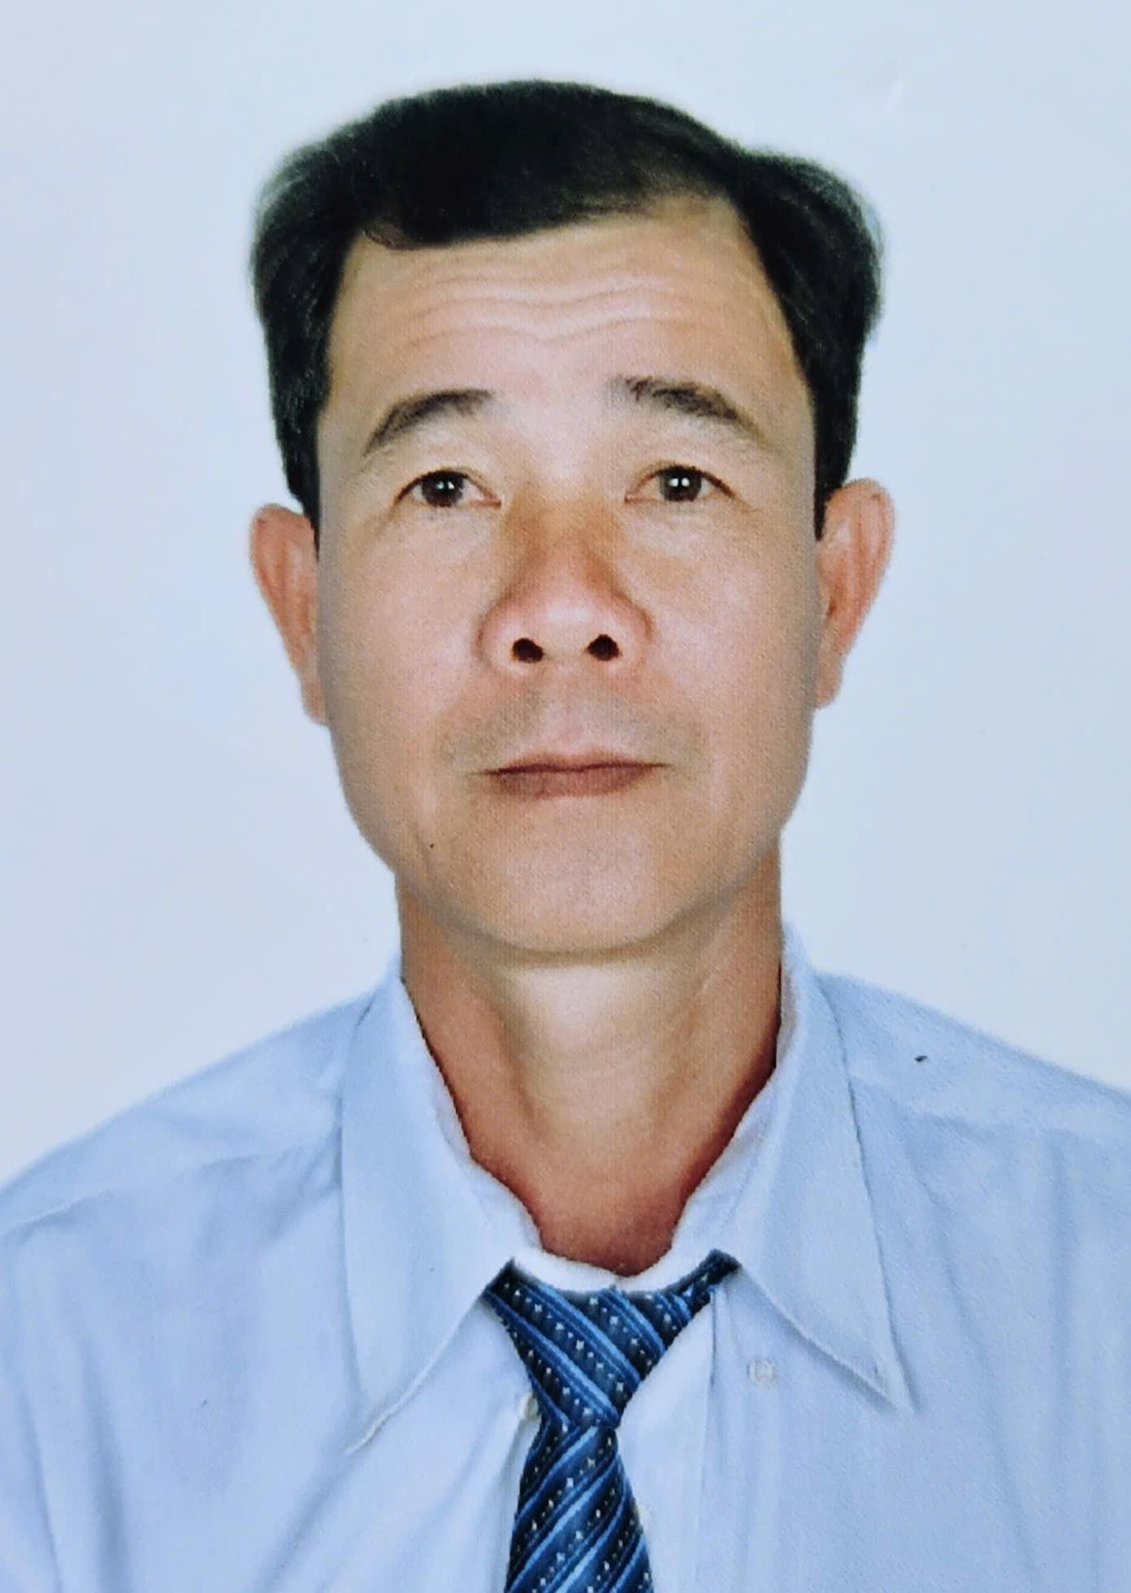

Bà HUỲNH THỊ BÔNG
Ông LÊ DỨC DUẨN Ông NGUYỄN QUỐC VIỆT

STT | Họ và tên | Ngày, tháng năm sinh | Giới tính | Quốc tịch | Dân tộc | Tôn giáo | Quê quán | Nơi ở hiện nay | Trình độ |  |  |  |  | Nghề nghiệp, chức vụ | Nơi công tác | Ngày vào Đảng (nếu có) | Đại biểu Quốc hội, HĐND | Ghi chú
 |  |  |  |  |  |  |  |  | Giáo dục phổ thông | Chuyên môn, nghiệp vụ | Học hàm, học vị | Lý luận chính trị | Ngoại ngữ
1 | Huỳnh Thị Bông | 14/10/1978 | Nữ | Việt Nam | Kinh | Không | Xã Hàm Thuận, tỉnh Lâm Đồng | Thôn Dân Hòa, xã Hàm Thuận Bắc | 12/12 | Đại học, Bác sĩ Y học cổ truyền |  | Sơ cấp | Chứng chỉ Anh văn B | Phó Giám đốc Trạm y tế | Trạm y tế xã Hàm Thuận Bắc | 30/07/2001 | Đại biểu HĐND xã,  nhiệm kỳ 2021-  2026 | Tái cử
2 | Lê Đức Duẩn | 09/01/1986 | Nam | Việt Nam | Kinh | Không | Xã Kỳ Lạc, tỉnh Hà Tĩnh | Thôn Dân Trí, xã Hàm Thuận Bắc | 12/12 | Đại học, Cử nhân Luật |  | Trung cấp | Chứng chỉ Anh văn B | Cán bộ, Phó Chủ tịch UBMTTQVN,  Chủ tịch Hội  Nông dân xã | Đảng ủy xã Hàm Thuận Bắc | 04/11/2005 | Đại biểu HĐND xã,  nhiệm kỳ 2021-  2026 | Tái cử
3 | Nguyễn Quốc Việt | 01/05/1975 | Nam | Việt Nam | Kinh | Không | Phường Mũi Né, tỉnh Lâm Đồng | Thôn Dân Lễ, Xã Hàm Thuận Bắc, | 9/12 |  |  | Sơ cấp |  | Bí thư Chi Bộ thôn | Thôn Dân Lễ, xã Hàm Thuận Bắc | 29/8/2002 | Đại biểu HĐND xã,  nhiệm kỳ 2021-  2026 | Tái cử

Tổng số người ứng cử đại biểu Hội đồng nhân dân cấp xã trong danh sách này là: 03 người. Số đại biểu Hội đồng nhân dân cấp xã được bầu tại đơn vị bầu cử số 10 là: 02 người.

Hàm Thuận Bắc, ngày 24 tháng 02 năm 2026

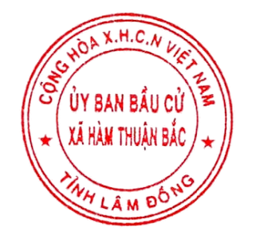
TM. ỦY BAN BẦU CỬ
CHỦ TỊCH
Nguyễn Thành Tân

